파일 이름은 암호화 되어있기 때문에 /~ 이후 삭제 시키고 변수 새로 지정

If(_rootPath) {

this.byId(“idImage”).setSrc(_rootPath + “/image/rion.png”);

}

var _rootPath = JQuery.sap.getModulePath("<ResourceRootPath>").split('/~')[0];

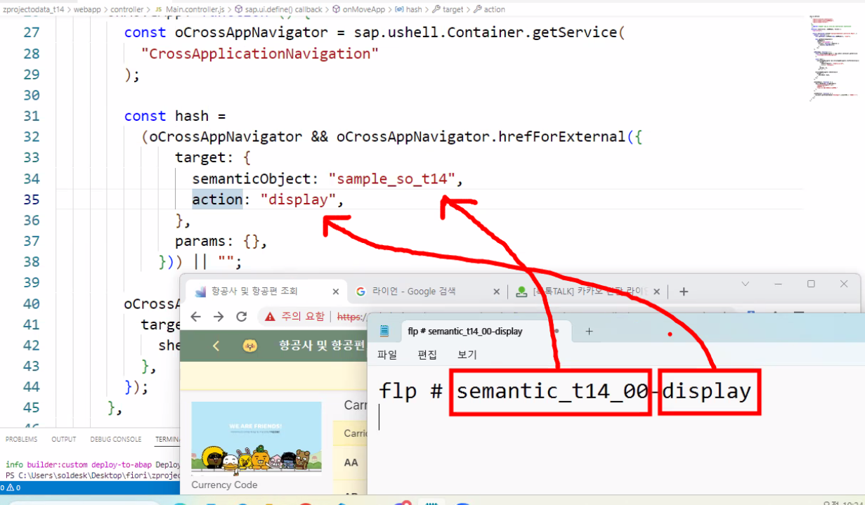

const oCrossAppNavigator = sap.ushell/Container.getService( “CrossApplicationNavigation”)

cotarnst hash =

( oCrossAppNavigator && oCrossAppNavigator.hrefForExternal({

Target : {

semanticObject : “saple_so_t14”,

action : “display”,

},

Params :{},

})) || “”;

로컬에서는 어플리케이션 이동이 적용안된다.

꼭 런치패드로 배포 된 이후에 사용가능한 기능이다